Marketing 6, Luk virksomheden op, s. 120-126, place and promotion

Plan (Er viral marketing altid en god idé?)

1. Hvad lærte vi sidste gang?

Elevfeedback

1. Dagens lektie: Luk virksomheden op, s. 120-126
   1. Hvad menes med place and promotion?
   2. forklar to af promotion-typerne som du vurderer er mest relevant (nedskriv forklaringen)
   3. Forklar én af promotionstyperne som du ikke havde kendskab til før (nedskriv forklaringen)
      1. 🡪 skattejagt (find mindst tre som du ikke selv har noter til).
      2. Par: hvilke af disse begreber er det vigtigst at I skal kunne? Lav en rangliste
2. Brain break: ATL🡪BTL reklame, viral reklame (kort definition af viral marketing)
3. Brain break:

<https://www.youtube.com/watch?v=Yvkf88eSTrI&ab_channel=CNBC> (00-2.18)

skriv noter til revenue (omsætning) og andre tal, der viser hvilken udvikling salget gennemgår

1. Dagens produkt: Colin Kaepernick Nike Commercial, <https://www.youtube.com/watch?v=lomlpJREDzw&ab_channel=NDJ>
   1. Hvilken slags promotion vil I definere reklamen som? (gerne flere, men argumentér hvorfor).
   2. Undersøg hvilken respons reklamen har fået, f.eks. her: <https://www.vox.com/2018/9/24/17895704/nike-colin-kaepernick-boycott-6-billion>

Og mindst én selvfunden artikel.

* 1. På den baggrund vurdér om den er en succes for Nike (brug USP, brand og segment som forklaring)

1. Dagens sætning: hvad har vi lært i dag?

Promotion: kan også kaldes kommunikationskanaler/markedskommunikation

Place: kan også kaldes hvordan (dvs. en salgskanal).

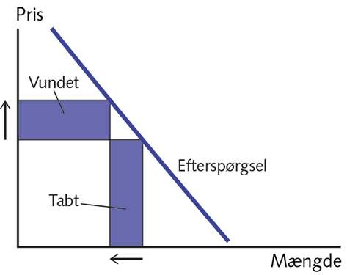

Figur 1, Uelastisk efterspørgselskurve

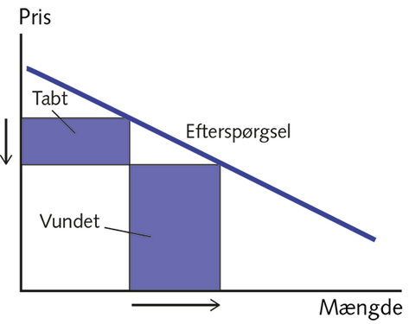

Figur 2, Priselastisk efterspørgselskurve